Entrega
Sube a la plataforma de Moodle los siguientes elementos:

Capturas de pantalla mostrando las migraciones creadas y ejecutadas.
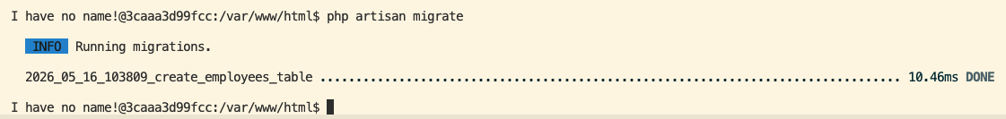
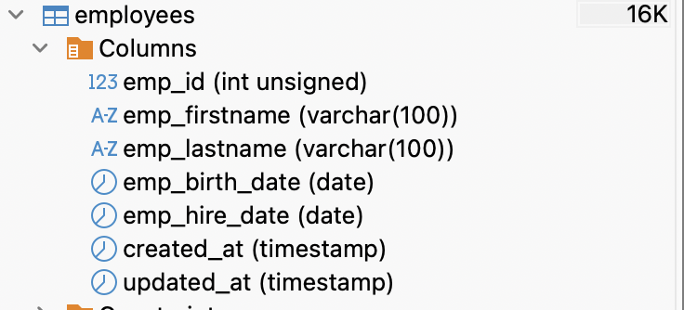

Evidencia de que el campo salary se añadió correctamente.
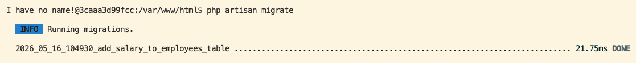
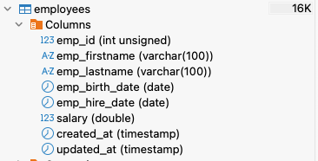

Código del modelo Employee con sus propiedades configuradas.
class Employee extends Model
{
//
protected $table = 'employees';

protected $primaryKey = 'emp_id';
public $incrementing = false;
protected $keyType = 'int';
protected $fillable = [
'emp_id',
'emp_firstname',
'emp_lastname',
'emp_birth_date',
'emp_hire_date',
'salary',
];
}

Captura de la base de datos mostrando el registro de prueba insertado.

use App\Models\Employee;
Route::get('/crear-empleado', function () {
$emp = new Employee();
$emp->emp_id = 876 ;
$emp->emp_firstname = 'Anónim@';
$emp->emp_lastname = 'García';
$emp->emp_birth_date = '1990-05-16';
$emp->emp_hire_date = '2020-08-13';
$emp->salary = 2000.0;
$emp->save();
return 'Nuevo empleado añadido: '.$emp->emp_id . ':' . $emp->emp_firstname . ' ' . $emp->emp_lastname;
});

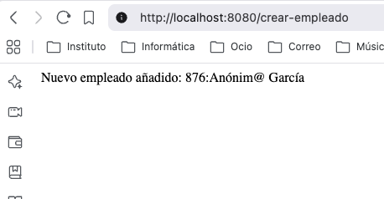
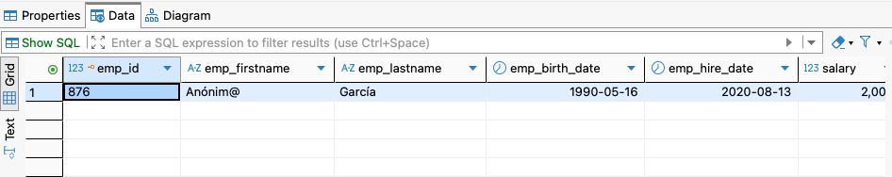

Verificaciones finales
